|  |  |  |
| --- | --- | --- |
|  |  |  |
| partitureditor2 | coma2 | exakt |
|  |  |  |
| **How to:**  **Unterstützung von Audio und Video** | | |
|  | | |

Dieses Dokument dient der Erläuterung von Optionen zur Unterstützung von Audio-und Videodateien in EXMARaLDA 1.5.1. und gibt Empfehlungen für Medienformate.

**Inhalte**

A. Unterstützung von Audio- und Videodateien in EXMARaLDA 2

B. Typen von Media Playern 3

C. Empfohlene Medienformate und Codecs 5

D. Zusammenfassung: Welcher Player? 5

E. Weitere Empfehlungen 5

[Systemversion 1.5.1.]

### A. Unterstützung von Audio- und Videodateien in EXMARaLDA

Im Partitur-Editor unterstützt EXMARaLDA die Wiedergabe von digitalen Audio- und Videodateien. Ihre Transkriptionen können mithilfe des Audio-/Video-Werkzeugs, des Praat-Werkzeugs und der Zeitachsenansicht im Partitur-Editor, aber auch durch entsprechende Komponenten in EXAKT synchronisiert werden. Um das Oszillogramm erzeugen zu können, benötigt das Wellenform-Werkzeug eine Datei im WAV-Format, die mit der Transkription verknüpft wird. Wenn Sie mit einer Videodatei arbeiten, extrahieren Sie eine WAV-Datei daraus um beide Formate, d.h. Video- und WAV-Datei, der Transkription zuzuordnen. Setzen Sie die Videodatei an die oberste Position in der Liste.

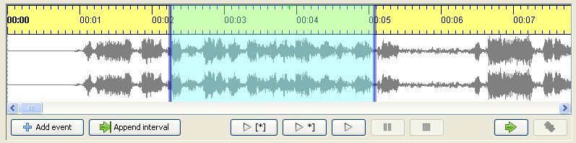

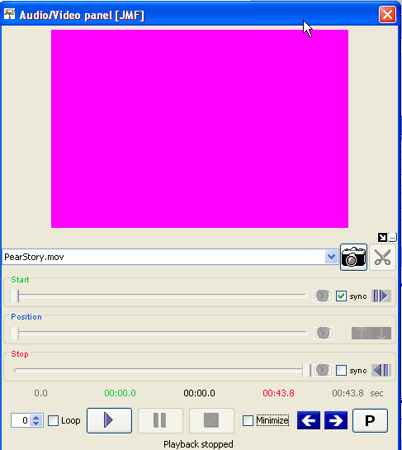

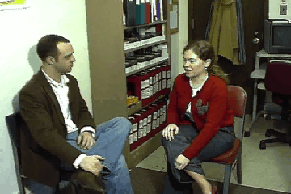

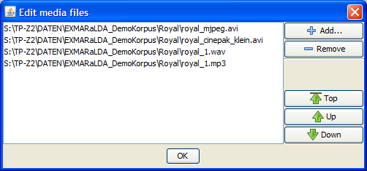

Es kann schwierig sein, vorab zu bestimmen, ob und wie die Unterstützung für Audio- und Videodateien funktionieren wird, weil dabei viele Parameter eine Rolle spielen:

* Ihre Sound- und Grafikkarte
* Ihr Betriebssystem (z.B. MAC OS, Windows, Linux)
* Auf Ihrem System installierte Software-Komponenten, z.B. Media-Frameworks wie Quicktime oder bestimmte Codecs zur Entschlüsselung von Medienformaten wie divx.
* Das Format der Mediendatei (z.B. wav, mov oder avi)
* Der Codec, der für die Komprimierung in der Mediendatei verwendet wurde (z.B. mpeg-2, divx, soerensen etc.)
* Weitere Verschlüsselungsparameter Ihrer Mediendatei (z.B. Bitrate, Bildfrequenz)

Aufgrund der großen Auswahl an Kombinationsmöglichkeiten der Parameter, gestaltet sich eine lückenlose Auflistung aller Möglichkeiten und ihrer Kompatibilität in EXMARaLDA schwierig. Nachdem Sie dieses Dokument gelesen haben, sollten Sie sich dennoch in der Lage sehen zu bestimmen, ob Ihre Datei von EXMARaLDA unterstützt wird. Wenn Sie ein größeres Korpus planen, sollten Sie sich genügend Zeit zum Experimentieren zugestehen. Diese Zeit wird sich später durch eine reibungslose Unterstützung Ihres Formats auszahlen.

Da konkrete Empfehlungen bezüglich (kostenloser) Werkzeuge für die Konvertierung zwischen verschiedenen Audio- und Videoformaten schnell inaktuell werden, empfehlen wir Ihnen stattdessen, sich auf den einschlägigen Webseiten einen aktuellen Überblick zu verschaffen.

### B. Typen von Media Playern

EXMARaLDA gibt Ihnen die Möglichkeit zwischen unterschiedlichen Playern zu wählen. Die gewünschte Option kann im Partitur-Editor unter Bearbeiten > Voreinstellungen in der Registerkarte Medien gewählt werden. Damit die Änderungen wirksam werden, bedarf es einem Neustart der Software.

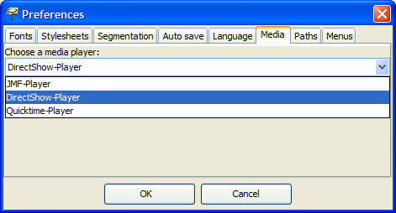

Die Player, zwischen denen Sie wählen können, sind folgende:

* **JMF-Player** - JMF steht für Java Media Framework. Dieser Player war der Standardplayer für alle Systeme. Er läuft unter Windows, Linux und Macintosh-Computern mit Intel-Prozessoren problemlos, auf Macintosh-Computern mit PowerPC-Prozessoren hingegen nicht einwandfrei. Die Problematik des JMF-Players liegt darin, dass neuere Video-Codecs wie MPEG-4, Div-X oder xvid nicht unterstützt werden. Seit Version 1.3.4 des EXMARaLDA Partitur-Editors, konnte dies durch die FOBS-Implementierung des JMF behoben werden.
* **Quicktime-Player** - Hierbei handelt es sich um einen Player, der grundsätzlich alle Dateitypen abspielen kann, die auch vom JMF-Player unterstützt werden. Diesen Player sollten Sie wählen, wenn Sie auf Macintosh Probleme mit den anderen Player haben. Für Macintosh-Computer mit PowerPC-Prozessoren wird dies wahrscheinlich die beste Option sein. Wenn Sie auf einem Windows-Computer arbeiten, müssen Sie den Quicktime-Player zuerst (von http://www.apple.com/de/quicktime/) installieren.[1]
* **DirectShow-Player** - Ein Player, der vom MPI in Nijmegen entwickelt wurde. Unter Windows wird der Player an das eigene Medienwiedergabe-Framework angeschlossen und ist deshalb auch nur auf solchen Computern vorhanden. Der DirectShow-Player unterstützt eine große Auswahl von Dateitypen. Zudem ist er meist genauer als der JMF-Player und spielt Dateien reibungsloser ab. Seit Version 1.4.4. ist er der Standardplayer unter Windows.
* **ELAN-Quicktime-Player** - Ein Player, der vom MPI in Nijmegen entwickelt wurde. Unter Macintosh wird der Player an das eigene Medienwiedergabe-Framework angeschlossen und ist deshalb nur auf Macintosh-Computern vorhanden. Dieser Macintosh-Player unterstützt eine große Auswahl an Dateitypen und ist oft genauer und reibungsloser als der JMF-Player. Seit Version 1.4.5. wird dieser Player unter Macintosh standardmäßig verwendet.

### Implementierung von Sun und FOBS bei JMF

Es gibt zwei Implementierungen von Java Media Framework: eine von Sun und eine von FOBS. Die Implementierung von Sun ist dafür bekannt, dass sie auf Windows Computern gut läuft, allerdings fehlt hier die Unterstützung einiger neuerer Codecs wie MPEG-4, DivX oder xvid. Die Implementierung von FOBS zeichnet sich dadurch aus, besonders auf Windows-Computern und Macintosh-Computern mit Intel-Prozessoren gut zu laufen. Auf Macintosh-Computern mit PowerPC-Prozessoren funktioniert sie hingegen nicht gut.

Daher haben Sie unter Windows die Wahl zwischen der Verwendung der Implementierung von FOBS und der von Sun. Wenn Sie den Partitur-Editor oder EXAKT aus dem Startmenü oder vom Desktop starten, wird automatisch der JMF-Player von SUN verwendet. Wenn Sie stattdessen den JMF-Player von FOBS verwenden möchten, gehen Sie zunächst zum Programmverzeichnis (typischerweise C:\Programme\EXMARaLDA), suchen Sie das Unterverzeichnis FobsJMF und wählen Sie mit einem Doppelklick PartiturEditorWithFOBS.exe oder ExaktWithFOBS.exe. Selbstverständlich können Sie auch entsprechende Verknüpfungen auf dem Desktop oder im Startmenü erstellen.

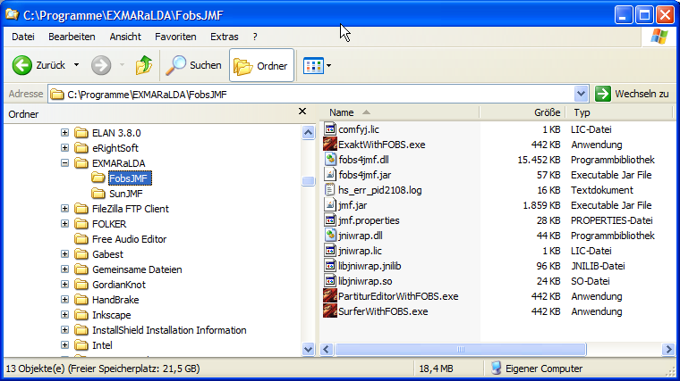

Da der DirectShow-Player die bevorzugte Option ist, werden Sie die JMF-Option von FOBS nur selten brauchen. Auf Macintosh wird die Wahl vorab für Sie getroffen - die EXMARaLDA-Version für den Macintosh PowerPC kommt mit JMF von Sun, die für Macintosh-Intel mit JMF von FOBS. Auch die Version für Linux kommt mit JMF von FOBS.

### C. Empfohlene Medienformate und Codecs

Das bevorzugte Audioformat ist **PCM/WAV** - ein Format, das von vielen Audioanwendungen und Aufnahmegeräten verwendet wird. Alle EXMARaLDA-Player arbeiten gut mit diesem Format. Sie können es zudem mit unterschiedlichen Verschlüsselungsparametern, z.B. Mono oder Stereo und verschiedenen Abtastraten verwenden. Entscheidend ist jedoch, dass die Samplingstiefe 16 bit – und nicht 24 bit – ist und dass die WAV-Datei **nicht komprimiert** ist. Einige Aufnahmegeräte speichern Audiodateien in einem komprimierten Format, das ebenso die Dateierweiterung WAV hat. Diese komprimierten Audiodateien verursachen in EXMARaLDA Probleme für die Anzeige des Oszillogramms und die Player. Sie können komprimierte WAV-Dateien mit einer geeigneten Software, wie z.B. Audacity, in nicht komprimierte umwandeln. **MP3** ist für viele Zwecke geeignet. Es sollte jedoch sichergestellt werden, dass beim Kodieren der MP3**-**Datei stets eine **konstante Bitrate** verwendet wird.

Eine eindeutige Empfehlung für Videos zu geben gestaltet sich schwieriger. Stellen Sie vor der Wiedergabe von Videoformaten sicher, dass der entsprechende Codec auf Ihrem System installiert ist. Das lässt sich schnell überprüfen, indem Sie versuchen die Videodatei mit dem systemeigenen Medienplayer (Windows Media Player oder Quicktime auf Macintosh) zu öffnen. Auch wenn EXMARaLDA ein bestimmtes Format und Codec wiedergeben kann, können sich die Leistung und die Genauigkeit als unbefriedigend herausstellen. Dies geschieht meist mit neueren Video-Codecs, die sehr fortschrittliche Komprimierungs-mechanismen verwenden. Es hat sich erwiesen, dass die Codecs **Cinepak** und **MJPEG** (=Motion JPEG) sehr gut funktionieren, wenn sie in einen **MOV**- oder **AVI**-Container gelegt werden.

### D. Zusammenfassung: Welcher Player?

Folgende Kombinationen sind empfehlenswert:

**Windows PC:** Verwenden Sie den **DirectShow-Player**. In Bezug auf JMF: Wenn die Standardversion des Partitur-Editors („Partitur-Editor (with SUN JMF)“) die Dateien nicht unterstützt, starten Sie den Partitur-Editor mit „Partitur-Editor (mit FOBS JMF)“.

**Macintosh Intel PC:** Verwenden Sie den **ELAN-Quicktime-Player**.

**Macintosh Power PC:** Verwenden Sie den **Quicktime-Player**.

**Linux:** Verwenden Sie den **JMF-Player**.

### E. Weitere Empfehlungen

* Verwenden Sie WAV-Dateien, um eine maximale Übertragbarkeit von Ton zwischen verschiedenen Computern zu ermöglichen. Wenn Sie Speicherplatz sparen müssen, ist MP3 die bessere Option.
* Bitte beachten Sie, dass einige Aufnahmegeräte Audiodateien mit dem Suffix WAV erzeugen, die komprimierte Daten enthalten. Wenn Sie versuchen solche Dateien in den Partitur-Editor zu laden, wird das Oszillogramm nicht korrekt angezeigt und auch die Wiedergabe erfolgt nicht fehlerfrei. Dieses Problem lässt sich beheben, indem Sie die Datei in z.B. Audacity öffnen und sie als nicht-komprimierte WAV-Datei speichern.
* Wenn Sie ein größeres Korpus erstellen möchten, sollten Sie vor dem Transkribieren ausgiebig mit Wiedergabe auf verschiedenen Systemen und Computern experimentieren, damit die Wiedergabe des gewählten Formats später mit Sicherheit überall funktioniert.
* In der Regel ist es weniger aufwändig, die Mediendateien in ein anständiges Format zu konvertieren, statt mit einem Format zu arbeiten, dessen vollständige Unterstützung nicht sichergestellt ist.
* Viele Codec-Probleme unter Windows lassen sich durch die Installation vom Combined Community Codec Pack (CCCP, <http://www.cccp-project.net>) beheben.
* Wenn sich eine bestimmte Mediendatei nicht abspielen lässt, versuchen Sie zunächst sie mit einem anderen Player wiederzugeben. Wenn das nicht hilft und Sie mit Windows arbeiten, versuchen Sie es anstatt mit Sun, mit der FOBS-Implementierung (s. oben).
* Um Problemen beim Anzeigen von Videodateien vorzubeugen, stellen Sie vor dem Laden der Datei sicher, dass das Video-Werkzeug (unter Ansicht) angezeigt wird.

1. Es gab Meldungen, dass der Quicktime Player unter „Drift" beim Abspielen von Dateien im MP3- und möglicherweise auch WAV-Format auf Macintosh leidet. Unter „Drift" versteht man, dass der Player gegen Ende längerer Audiodateien an Genauigkeit verliert. Dadurch können Zeitstempel sogar um einige Sekunden falsch sein. Wenn Ihr System auf dem aktuellsten Stand ist, sollten sie daher auf den ELAN-Quicktime Player zurückgreifen.